**EXCERISE 1:**

**OUTPUT 1:  
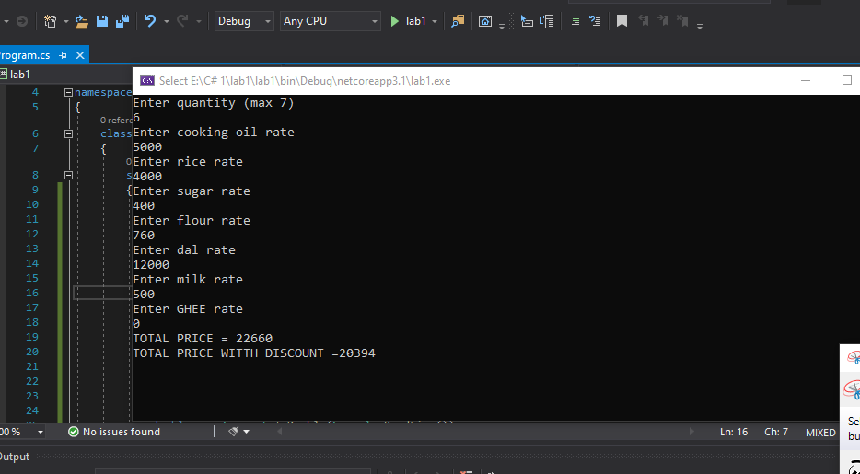**

**CODE 1.1:**

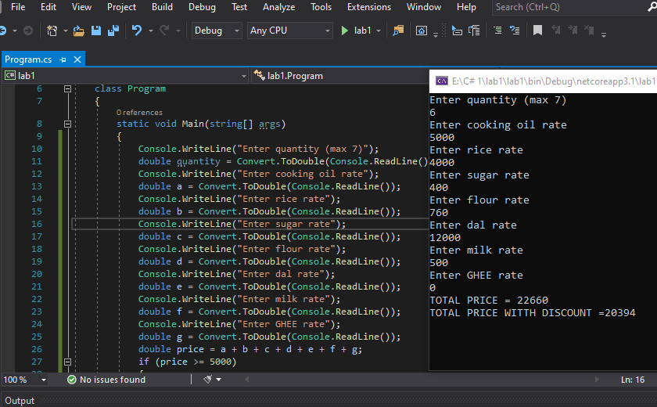

**CODE 1.2:**

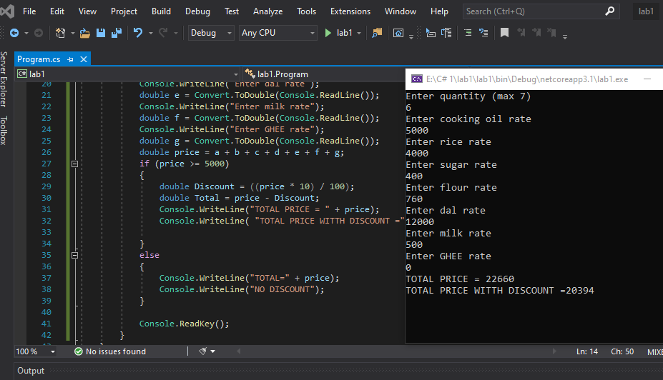

**EXCERISE 2:**

**OUTPUT +CODE 1:**

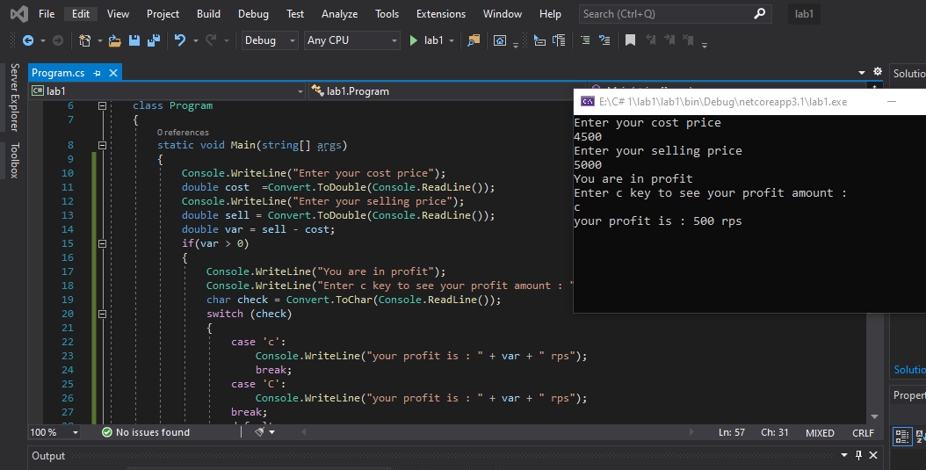

**OUTPUT + CODE 2:**

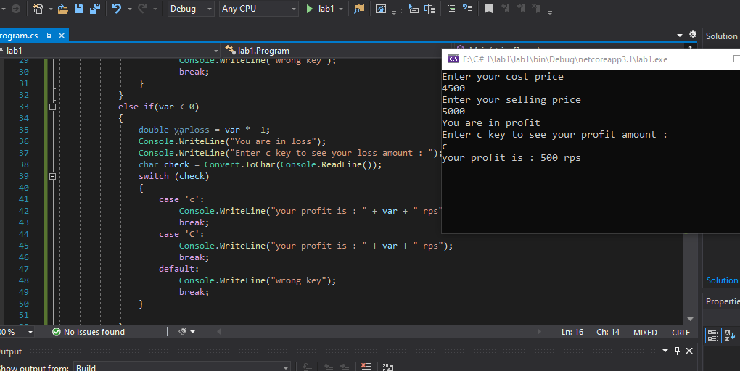

**EXCERISE 3:**

**OUTPUT + CODE 3:**

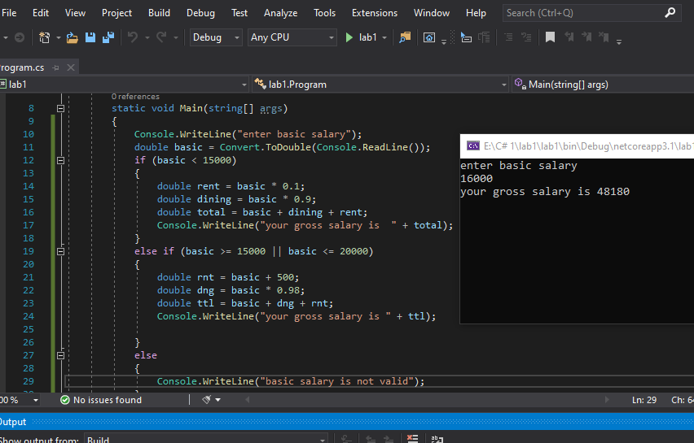

**EXCERISE 4:**

**OUTPUT + CODE :**

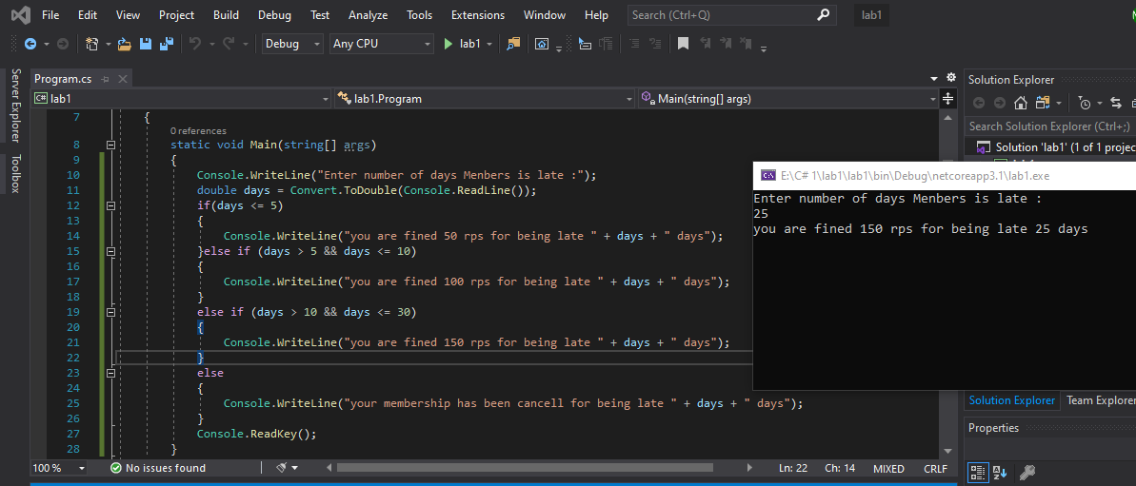

**EXCERISE 5:**

**OUTPUT + CODE 1:**

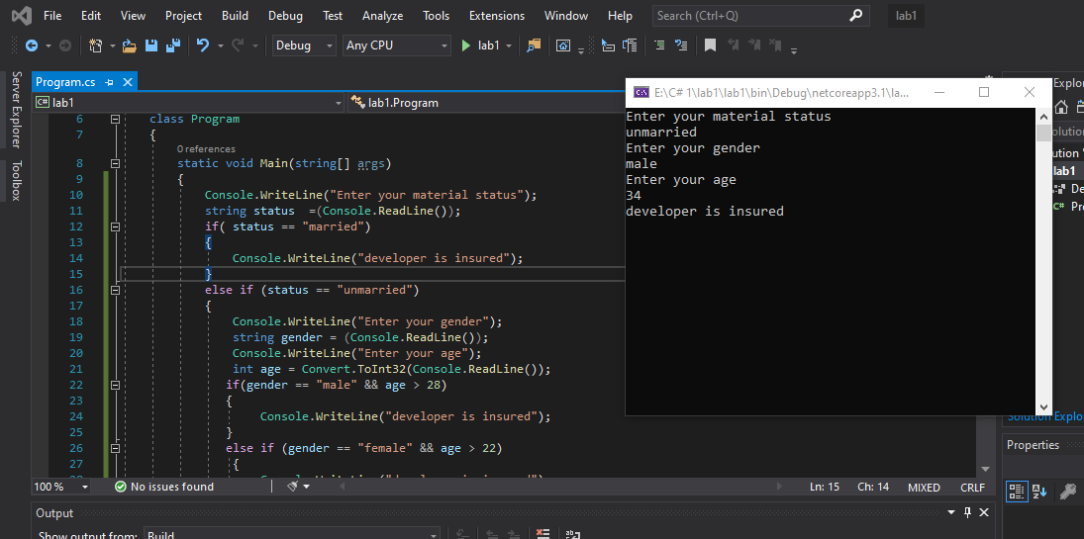

**OUTPUT + CODE 2:**

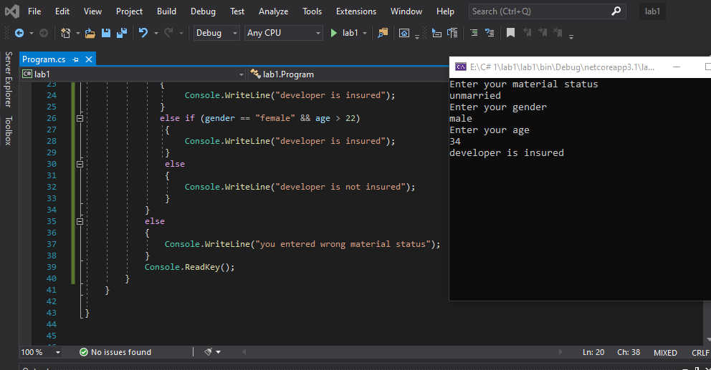

**EXAMPLE 1:**

**OUTPUT + CODE:**

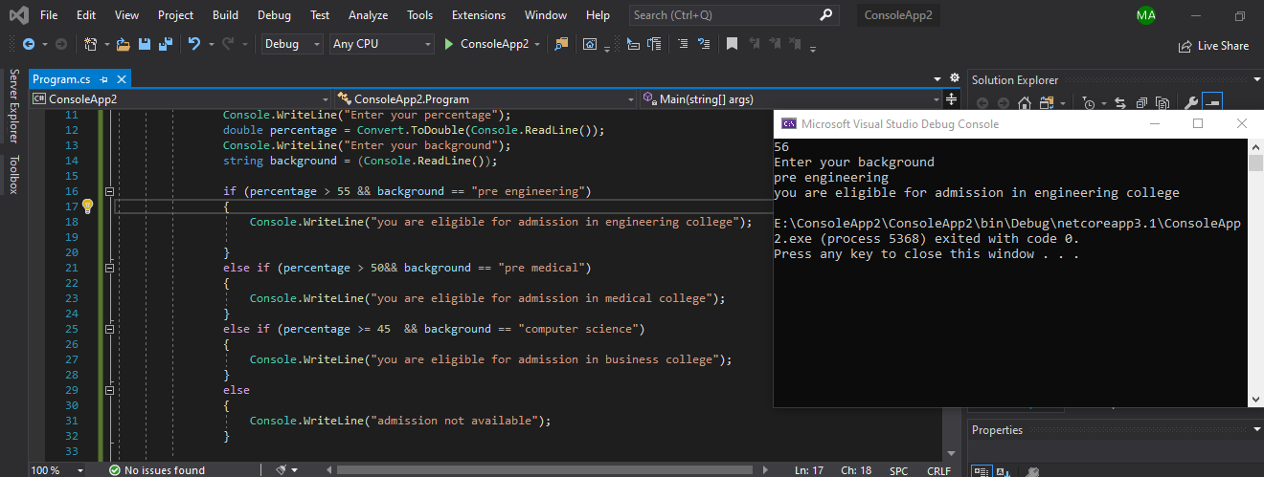

**EXAMPLE 2:**

**OUTPUT + CODE 1:**

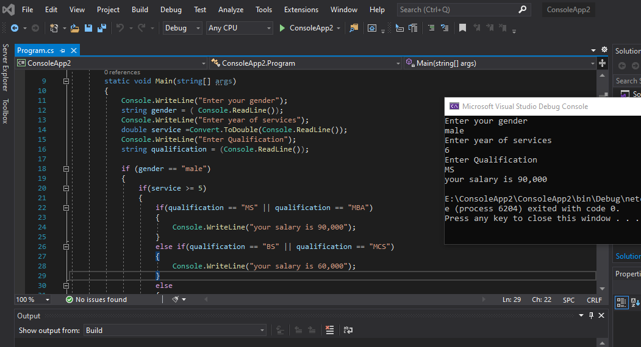

**OUTPUT + CODE 2:**

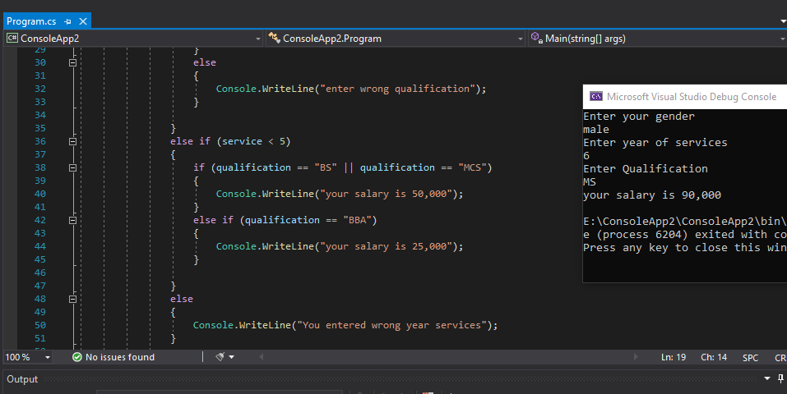

**OUTPUT + CODE 3:**

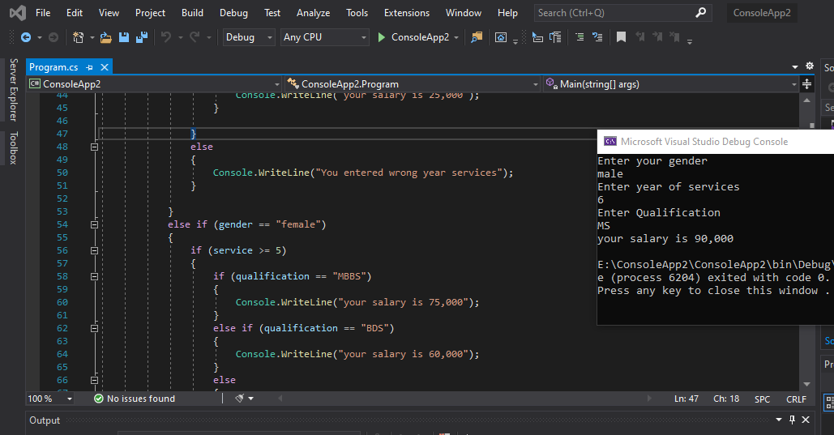

**OUTPUT + CODE 4:**

